**1. GİRİŞ**

Günümüzde uygarlığın ve bilgi toplumunun her alanda ihtiyaç duyduğu enerjinin önemi giderek artmaktadır. Enerji, uygarlığımızın temel girdisi olup, üretim ve tüketimi, kalkınma ve gelişmişlik düzeylerini ölçmede kullanılan en geçerli göstergelerdendir.

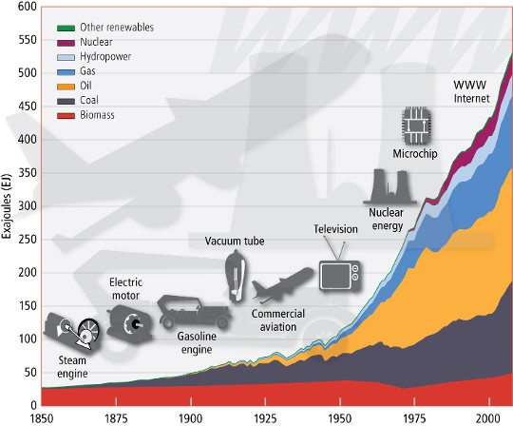Sürekli artan enerji ihtiyacını ve dolayısıyla tüketimini (Şekil-1) karşılamada mevcut kaynakların yetersiz kalması sonucu alternatif enerji kaynaklarını bulma ve geliştirme çalışmaları hız kazanmıştır. Zira klasik yöntemlerle yapılan, özellikle fosil yakıt kaynaklı enerji üretim ve tüketimi, doğada onarılması imkansız zararlara yol açmaktadır. Dünyadaki yaşanabilir ortamın korunması, iklim değişikliğinin sebep olduğu zararlı etkilerin yanı sıra, enerji üretim ve tüketiminden kaynaklanan çevre tahribatının azaltılması gibi konular tüm insanlığa sorumluluk yüklemektedir. Bu sorumluluğun gereği olarak ulusal ve uluslararası hukuki düzenlemelerin yapılması, enerji üretimi teknolojilerinde ve kaynak seçiminde çevresel etkilerin öncelikle dikkate alınması enerji kullanımında verimliliğe azami özenin gösterilmesi gibi hususlar giderek öncelik ve ağırlık kazanmaktadır.

Şekil 1

Bu nedenle, küresel ölçekte çevre kirliliğine ve iklim değişikliğine sebep olan klasik fosil yakıt kaynaklı enerji üretim sistemleri ve geleneksel üretim teknolojileri yerine, çevresel etkileri daha az olan, sürdürülebilirlik ve yenilenebilirlik sağlayan enerji kaynaklarını bulmak ve yeni teknolojiler geliştirmek zorunlu hale gelmiştir. Hem fosil kaynakların sınırlı ve yerine yenisi konulamayacak bir enerji kaynağı olması, hem de üretim ve tüketim yöntemlerinden kaynaklanan çevre kirliliği, yenilenebilir, sınırsız ve çevreye uyumlu kaynak ve teknolojilerin araştırılması ve geliştirilmesini gerekli hale getirmiştir.

* 1. **Güneş Enerjisi**

Güneş enerjisi, güneşteki hidrojen gazının helyuma dönüşmesi olarak bilinen füzyon sürecinde açığa çıkan ışıma enerjisidir.

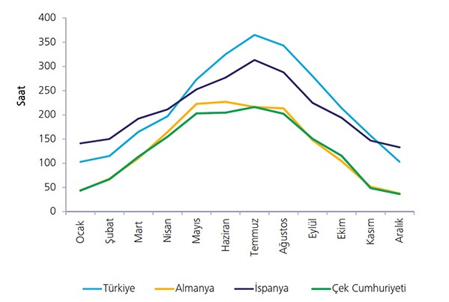Güneş enerjisinin atmosfer dışındaki ışınım değeri yaklaşık 1.370 W/m2‘dir. Güneş enerjisinin yeryüzündeki dağılımı dünyanın şekli nedeniyle büyük farklılıklar göstermekte olup, dünyaya gelen ortalama güneş enerjisi 0 – 1.100 W/m2 mertebesindedir.Güneş radyasyonunun enerji olarak % 46’sı spektrumun kızılötesi bölgesinde, % 45’i görünür ışık bölgesinde geri kalan yüzdesi de mor ötesinde bulunur. Güneş ışınımının tamamı yer yüzeyine ulaşmaz, % 30 kadarı dünya atmosferi tarafından geriye yansıtılır, % 50’si atmosferi geçerek dünya yüzeyine ulaşır. Dünyaya gelen güneş enerjisinin büyük bi kısmı çeşitli sebeplerle dağılsa bile Dünya ya 3 günde gelen güneş enerjisinin toplamı, dünyadaki bütün petrol, ağaç, doğalgaz vb. Yakıtların toplamının üretebileceği enerji miktarına eşittir. İşte bu nedenle güneş enerjisine yönelmek ve geliştirmek gerekmektedir. Türkiye’nin güneş kuşağı içinde yer alması dolayısıyla, güneş enerjisi potansiyeli ve güneşlenme süresi yüksektir.

Şekil 2

Yukarıdaki tabloda belirtilen YEGM verilerine göre Türkiye diğer Avrupa ülkelerinden çok daha uzun güneşlenmesi süresine sahip olmasına karşın, bu kaynak yalnız düşük sıcaklık uygulamalarında kullanılmaktadır.Ülkemizde sanayinin toplam enerji ihtiyacının ancak %0,1 ‘i güneş enerjisi tarafından sağlanmaktadır.

* 1. **Güneş Enerjisinin Tarihi**

Güneş enerjisi eski çağlardan beri insanlar tarafından kullanılıyor olmasına rağmen modern anlamda bu alandaki ilk gelişmeler 18. ve 19. yüzyıllarda olmuştur. 1767’de İsviçreli bilim adamı Horace de Saussure dünyanın ilk güneş kolektörünü yapmıştır. Bu kolektör daha sonra 1830’larda Sir John Herschel tarafından Güney Afrika seferinde yemek pişirme amacıyla kullanılmıştır. Aynı dönemlerde, İskoç bilim adamı Robert Stirling 27 Eylül 1816’da icat ettiği bir makine için patent başvurusu yapmıştır. Bu makine sonraları Çanak/Stirling Sistemi adı verilen güneşin ısıl enerjisini elektrik üretmek için yoğunlaştıran güneş ısıl elektrik teknolojisinde kullanılmıştır. 1839 yılında Fransız fizikçi Alexandre-Edmund Becquerel iki metal plaka arasındaki elektrik akımı şiddetini gözlemleme yoluyla ışık şiddetini ölçebilen bir cihaz icat ederek fotovoltaik etkiyi keşfetmiştir.

Güneş ışığı cihaz tarafından soğurulduğunda, güneş enerjisi elektronları atomlardan koparıp malzeme içinde akmasına yol açar ve bu şekilde elektrik üretimi elde edilir. Işığın (fotonlar) elektriğe (gerilim) dönüştüğü bu sürece fotovoltaik (veya fotoelektrik) etki adı verilmektedir.

Becquerel’in bu dönüşüm süreci güneş ışığının ancak % 1’ini elektriğe çevirebilmekteydi. Bir başka deyimle, bu dönüşüm sürecinin verimi sadece % 1’di. Fotovoltaik etkinin ilk keşfinden sonra bilim adamları değişik malzemeler kullanarak fotovoltaik etkinin pratik bir kullanımını bulmak amacıyla çalışmalar yapmışlardır.1873 yılında İngiliz bilim adamı Willoughby Smith selenyumun fotoiletken olduğunu keşfetmiştir. 1877 yılında yine İngiliz bilim adamları W.G. Adams ve R.E. Day katı selenyumdaki fotovoltaik etkiyi gözlemleyerek bu konuda bir makale yayımlamışlardır. 1884 yılında Amerikalı kaşif Charles Fritts selenyumu çok ince bir altın tabakasıyla kaplayarak dünyanın ilk çalışan güneş pilini yapmıştır. Selenyumun özellikleri yüzünden bu pilin verimi sadece % 1 civarında kalmıştır. Kullanılan malzemenin yüksek maliyetine karşılık verimindeki düşüklük bu pilin enerji üretiminde kullanımını engellemiştir. Ancak güneş pilleri konusunda araştırmalar sürmüş ve 1888, 1894 ve 1897 yıllarında Amerikan Patent Dairesi’nden güneş pilleri için çeşitli patentler alınmıştır. Aynı yıllarda ısıl güneş enerjisi konusundaki çalışmalar da devam etmekte idi.

Güneş enerjisinin ticari uygulamaları ilk olarak ABD’de başlamıştır. Boston’lu Aubrey Eneas güneş makinesi deneylerine 1892’de başlamış ve 1900 yılında dünyanın ilk güneş enerjisi şirketini (The Solar Motor Co.) kurarak çalışmalarını 1905’e kadar sürdürmüştür.



Şekil 3 ( 1878 yılına ait bir çanak reflektör. )

Fotovoltaik güneş enerjisi konusundaki çalışmalar da aynı zaman diliminde devam etmiştir. Özellikle Albert Einstein’ın 1905 yılında yayımlanan ve kendisine 1921 Nobel Fizik Ödülü’nü kazandıran Fotoelektrik Etki hakkındaki makalesi bu konudaki önemli kilometre taşlarından biridir. Fotovoltaik Güneş Enerjisi konusunda çalışmalar, deneyler ve patent alımları devam etmiş, 1946’da Russell Ohl’un çalışmasının ardından araştırmacılar Gerald Pearson, Calvin Fuller ve Daryl Chapin 1954’de ilk silikon güneş pilini yapmayı başarmışlardır. Bu ilk güneş pillerinin maliyetleri 286 USD/watt düzeyindeydi ve verimleri de % 4,5 – 6 civarına ulaşmıştı. Yüksek maliyetler nedeniyle bu ilk güneş pilleri daha çok uzay araştırmalarında kullanılmış ve maliyetlerin kabul edilebilir seviyelere düştüğü 1970’lere kadar deneysel çalışmalar dışında çok sınırlı uygulama alanları bulabilmiştir.

Ancak, 1970’li yıllarda yaşanan petrol krizi ve nükleer kirlilik, temiz ve yenilenebilir enerjiyi yeniden gündeme taşımıştır. Buna güneş enerjisi teknolojisindeki gelişmeler sonucu düşen maliyetler ve artan verim de eklenince bu konudaki çalışmalar yeniden hız kazanmıştır. Küresel ısınma ve karbondioksit emisyonlarının azaltılması konusunun gündeme gelmesini takiben temiz ve yenilenebilir enerjiye ilgi daha da artırmıştır. Bu gelişmelerin sonucunda, ilk endüstriyel tip enerji üretimi 1984 yılında Los Angeles’ta Luz Co. tarafından gerçekleştirilmiştir. Kurulan parabolik aynalı sistem ile 354 MW bir güç üretimi sağlanmıştır. 1990’lı yıllarda biri 10 MW’lık Kaliforniya’da, diğeri de 30 MW’lık Ürdün’de olmak üzere iki adet güneş kulesi sistemi kurulmuştur. Daha sonra, 2000’li yılların hemen başında güneş enerjisi konusundaki çalışmalar ve yatırımlar artarak devam etmiştir. Özellikle fotovoltaik sanayi üretimi büyük bir gelişme göstermiş ve 2006 yılına gelindiğinde dünya fotovoltaik üretimi, toplam 2.520 MWp modül kapasitesine ulaşmıştır.

* 1. **Güneş Pilleri**

Güneş pilleri, enerjinin korunumu yasasına uygun olarak, ışık enerjisini elektrik enerjisine dönüştüren cihazlar olup enerjiyi depolayamazlar. Işık kaynağı ortadan kalktığında, pilin ürettiği elektrik de kesilecektir.Güneş pilleri doğru akım ürettikleri için doğru akımla çalışmayan aletlerde kullanılamazlar.Verim düzeyleri kimyasal bileşenlerine göre değişiklik göstermektedir.Bunlardan yaygın olarak kullanılanları aşağıda kısaca açıklanmıştır.

**1.3.1.a. Monokristal Güneş Pilleri:**  
  
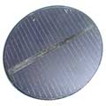Monokristal güneş pillerinde malzemenin atomik yapısı homojendir. Monokristal güneş pilleri verimlilik kapasitesi diğerlerine göre en yüksek olan (%20) güneş pili çeşididir.  
  
Monokristal güneş pillerinin üretimleri teknik açısından daha zor olduğundan ve daha çok zaman aldığından dolayı bu tip güneş pillerinin fiyatları da verimlilik kapasiteleri gibi diğer güneş pili çeşitlerinden daha yüksektir. Ancak uzun süreli kullanımlar için düşünüldüğünde monokristalin güneş pilleri dayanıklılık ve verim açısından daha iyi bir seçenek olacaktır.   
  
**[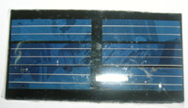](http://www.robotiksistem.com/gunes1b.jpg)1.3.1.b. Polikristal Güneş Pilleri**

Şekil 4

Polikristalin güneş pillerinde malzeme birçok monokristalden oluşur ve atomik yapı homojen değildir. Poikristal güneş pillerinin verimlilik kapasitesi yaklaşık %16 olup monokristalin güneş pillerine göre daha düşük, CIS güneş pillerine göre ise daha yüksektir.  
Polikristalin güneş pillerinin maliyeti monokristalin güneş pillerinden daha düşük olduğu ve verimlilik kapasitelerinin maliyete oranı yüksek olduğu için bu tip güneş pilleri en sık üretilen güneş pilleridir.  
  
**1.3.1.c. Amorf Silikon Güneş Pilleri**

Şekil 5

Amorf silikon güneş pilleri kristal yapılı olmayan güneş pilleridir. amorf güneş pillerinin yapısı nedeniyle veimlilik kapasiteleri %5 ile %8 aralığında diğer güneş pillerine göre düşük olan değerlere sahiptir.  

Şekil 6

**1.3.1.d. CIS Güneş Pilleri**

CIS (Copper-Indium-Diselenid - Bakır-İndiyum-Diselenid) güneş pilleri diğer güneş pillerine göre çok daha ince tabakalı ve verimlilik kapasitesi %10 civarında olan güneş pilleridir. CIS güneş pillerinin ince yapılı olması montajının kolay olması, maliyetinin düşmesi, geniş yüzeylerde uygulamasının kolaylaşması, hafiflik gibi birçok avantaj sağlamaktadır.

**1.3.2. Güneş Pili Çalışma Prensibi**

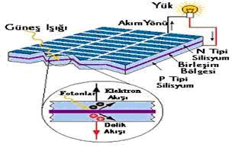Enerji dönüşümü için, yarı iletken bir diyot olan PV eleman,güneş ışığının taşıdığı enerjiyi iç fotoelektrik olaydan faydalanarak doğrudan elektrik enerjisine dönüştürür. Bu etki şekilde gösterilmektedir.

Şekil 7

Yarı iletkenler, bir yasak enerji aralığı tarafından ayrılan iki enerji bantından oluşur. Bu bantlar “valans bantı” ve “iletkenlik bantı” adını alırlar. Bu yasak enerji aralığına eşit veya daha büyük enerjili bir foton, yarı iletken tarafından soğurulduğu zaman, enerjisini valans bantındaki bir elektrona vererek elektronun iletkenlik bantına çıkmasını sağlar. Böylece elektron-boşluk çifti oluşmuş olur. Bu olay, PN eklem güneş pilinin ara yüzeyinde meydana gelmiş ise, elektron-boşluk çiftleri buradaki elektik alanı tarafından birbirlerinden ayrılır. Bu şekilde güneş pili, elektronları N bölgesine, boşlukları da P bölgesine iten bir pompa gibi çalışır. Birbirlerinden ayrılan elektron-boşluk çiftleri, güneş pilinin uçlarında yararlı bir güç çıkışı oluştururlar. Bu süreç yeniden bir fotonun pil yüzeyine çarpması ile aynı şekilde devam eder. Yarı iletkenin iç kısımlarında da gelen fotonlar tarafından elektron-boşluk çiftleri oluşturulmaktadır. Fakat gerekli elektrik alanı olmadığı için tekrar birleşerek kaybolmaktadırlar. Üretim sırasında, pilin ön yüzeyine yakın yerde bir iç elektro-statik bölge oluşturularak, bu elektronun serbest duruma geçmesi sağlanır. Silisyum kristali içine diğer elementler yerleştirilmiştir. Bu elementlerin kristal içinde bulunması, kristalin elektriksel olarak dengede olmasını önler. Işıkla karşılaşan malzemede, bu atomlar dengeyi bozar ve serbest elektronları diğer pile veya yüke gitmeleri için pilin yüzeyine doğru süpürürler. Milyonlarca foton pilin içine akarken, enerji kazanıp bir üst seviyeye çıkan elektronlar da, pil içindeki elekro-statik bölgeye ve oradan da pil dışına akarlar.

**2. VERİ KAYDEDİCİLER**

Veri kaydediciler, bir bilgiyi önceden ayarlanmış zaman aralıklarına göre kaydedebilen cihazlardır. Bu cihazlar aynı zamanda datalogger olarak da adlandırılır.

Datalogger cihazları sıcaklık, nem, basınç, voltaj, su seviyesi vb. değerleri kullanıcıların belirlediği aralıklar içerisinde kaydedebilmektedir. Bu kayıt değerleri günümüzde sensör teknolojilerinin gelişmesi ile bir sensör tarafından ölçülebilen tüm değerler kayıt altına alınabilmektedir. Örneğin CO2 (Karbondioksit) gazı ölçebilen bir sensör ile ortamdaki CO2 miktarı istenilen zamanlarda ölçülerek kayıt alına alınabilir, bu ve bunun gibi datalogger cihazları genelde özel olarak geliştirilmekte ve üretilmektedir.

Günümüzde [datalogger](http://www.data-logger.gen.tr/)  cihazları yoğun olarak sıcaklık ve nem kayıtlarında kullanılmaktadır. Datalogger cihazları taşınabilir, sabit ya da tek kullanımlık olarak çeşitlere ayrılabilir, örneğin bir soğuk hava deposundaki değerleri kaydedebilmek için sabit tip [datalogger](http://www.data-logger.gen.tr/) kullanılırken soğuk zincir ile taşınması gereken ürünlerde tek kullanımlık [datalogger](http://www.templog.com.tr/category/datalogger-veri-kayit-cihazlari) cihazları kullanılmaktadır.

Dataloggerın bazı kullanım alanları aşağıda belirtilmiştir ;

* Isıtma / Soğutma Sistemlerinde,
* Sorun belirlemede, (Örneğin; Gaz kaçağı belirlemede)
* Kalite çalışmalarında,
* Genel Araştırma ve Eğitim Bilmilerinde,
* Hastane ve Ecza depolarında,

Ve daha birçok alanda dataloggerlar kullanılmaktadır. Hastanelerde ve çeşitli kamu alanlarında datalogger kullanımının zorunlu hale getirilmesi için T.C Sağlık Bakanlığı tarafından gerekli çalışmalar başlatılmış ve mevzuatta gerekli düzenlemeler için halihazırda çalışmalar bulunmaktadır.

**2.1 Örnek Veri Kaydedici Sistemler**

**2.1.1 Clogger**

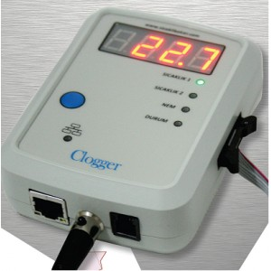Bir çok alanda da olduğu gibi datalogger alanında da rekabet oldukça çekişmelidir.Türkiye bu sisteme yeni giren bir ülke olduğu iç iç ve dış pazarda da oldukça rağbet görmektedir.

Şekil 8

Şekil -8 de gösterilen bir datalogger olan Clogger modeli ethernet protokolüyle iletişim kurabilen bir dataloggerdır. Genellikle hareket halinde olmayan sistemler için tasarlanmış ve dolayısıyla iletişim altyapısı ethernet protokolü ile oluşturulmuştur. Bu datalogger Türkiye Ankarada AGE firması tarafından üretilip satılmaktadır.

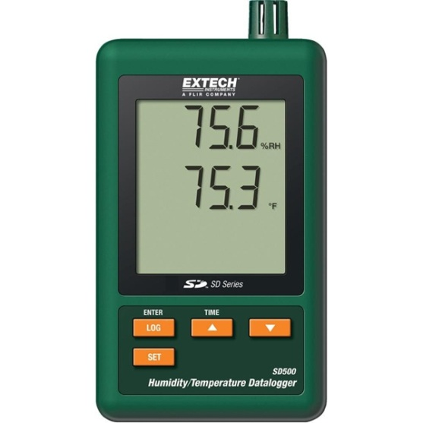**2.1.2 Extech SD 500**

Şekil 9

Yukarıdaki modelden farklı olan özelliği, taşınabilir olması ve sahip olduğu sd kart yuvası sayesinde SD karta excel formatında kayıt yaparak kullanıcıya kolaylık sağlamasıdır. Ancak bu yapıyı kısıtlayan problem taşınabilir olmasından kaynaklanan enerji problemidir. Extech Sd 500 6 Adet AAA 1.5 V pil ile çalışmaktadır.

**3. GELİŞTİRİLEN PROJE**

Güneş enerjisi sistemlerinin verimini arttırmak için hangi parametrelerin etkin rol oynadığını inceleyebilmemiz gerekmektedir. Bir veri kayddedici devresi kurarak, bu devreyi kurduğumuz küçük boyutlu güneş enerjisi sisteminde örnekler almasını sağlamalı ve böylece alınan bu örnekler grafiklendirerek verimi hangi parametrelerin ne düzeyde etkilediğini incelemek istemekteyiz.

**3.1 Projenin Blok Diyagramları**

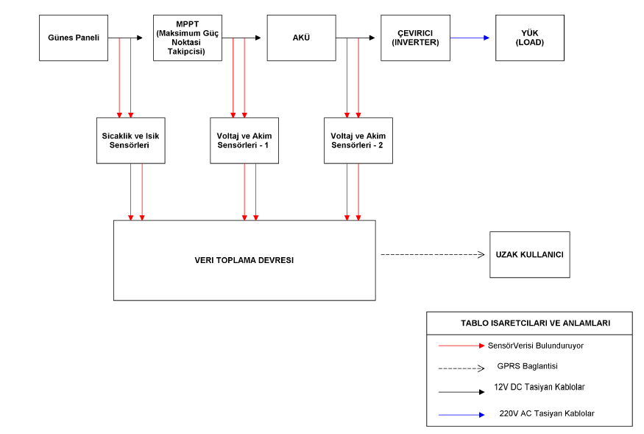**3.1.1 Projenin Genel Blok Diyagramı**

Şekil 10

**3.1.2 Veri Toplama Devresi Blok Diagramı**

Şekil 11

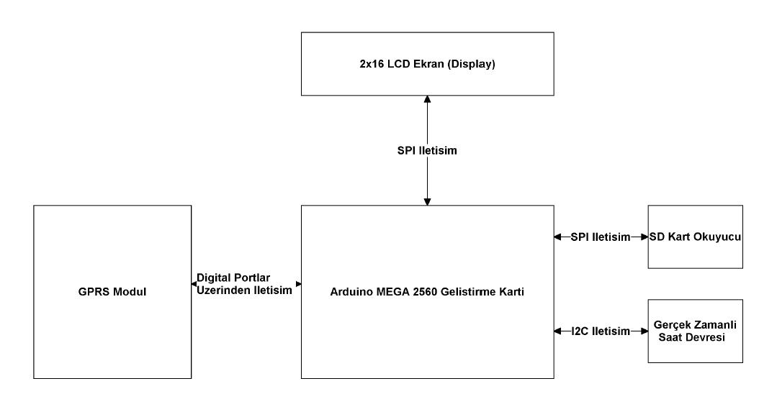Veri toplama devresinin blok şeması Şekil – 11 de belirtilmiştir.

Projemizde küçük boyutlu bir güneş sistemi oluşturup bu sistem üzerinden veri aldığımız için projemizde hem donanım hemde yazılım kısımları bulunmaktadır. Bu kısımlardan ilk olarak donanım kısmı tanıtılacaktır.

**3.2 Donanımlar**

Donanımlar kısmını da kendi içerisinde 4 grubu ayırarak inceliyeceğiz. Bunlar sırası ile ;

* Güneş Paneli
* Akü
* Algılayıcılar
* MPPT(Maksimum Güç Noktası Takipçisi)
* Mikroişlemci ve Çevre Birimleri

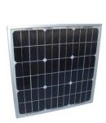**3.2.1 Güneş Paneli**

Şekil 12

Güneş panelleri, birleştirilmiş güneş pillerinden oluşur ve güneş enerjisini direk olarak elektrik enerjisine çevirirler. 1.3 kısmında da detaylı olarak bahsettiğimiz gibi günümüzde verimlerine, kullanım alanlarına ve maliyetlerine göre birçok güneş pili dolayısıyla güneş paneli mevcuttur.

Bu projede biz verimi daha yüksek olduğundan dolayı (yaklaşık %20) Monokristal Güneş paneli tercih etmiş bulunmaktayız.Böylece panelin boyutunun büyümesine gerek olamadan istenilen verimi elde edebileceğiz. Panelin teknik verileri aşağıdaki tablo da verilmiştir.

|  |  |
| --- | --- |
| Panel Gücü | 40W |
| V(Açık Devre Voltajı) | 21.8V |
| I (Kısa Devre Akımı) | 2.67A |
| V(Maksimum Çıkış Voltajı) | 17.6V |
| Max sistem voltajı | 1000V |
| Ölçüler | 64.5cm x 54.5cm x 2.3cm |
| Test Şartları | AM 1.5 1000W / M25C |

Tablo 1

**3.2.2 Akü**

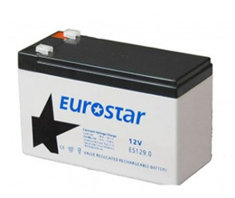Projemizde 2 adet Eurostar 12V 7Ah kuru tip akü kullanılması düşünülmüştür. Çünkü kış aylarında sürekli olarak yeterli miktarda ışık alamayan güneş paneli aküyü birkaç gün şarj edemeyebilir. Ayrıca sistemimizin gecede çalışcağını düşünüldüğünde yaptığımız deneylerde sistem tam olarak 3 gün boyunca hiç şarj olmadan çalışabilmektedir.

Şekil 13

2 aküde birbirine seri olarak bağlanmıştır.Böylece verilen voltaj değişmez iken akünün çalışma süresi 2 katına çıkartılmıştır. Akü 14.4 V ve tercihen 0.800mA ile şarj edilmelidir.Bu işlemi MPPT devresi otomatik olarak aküye göre ayarlamaktadır.

Bu ürünün seçilme nedeni aşağıda belirtilmiştir;

* Solar akülerden çok daha uygun fiyatlı olması
* Sahip olduğumuz Güneş Panelinin sağlıyacağı enerjiyi depo edebilecek kapasitede olması.
* Bakıma ihtiyaç duymaması

**3.2.3 Algılayıcılar (Sensörler)**

Sistemimizde güneş enerjisinin verimini etkileyen parametreleri bulmamız ve bun parametrelerin ne ölçüdde etkilediğini inceleyebilmemiz için belirli aralıklarla örnekler almamız gerekmektedir. Bu örnekleri alabilmemiz için algılayıcılara ihtiyacımız vardır. Bu sistemde 4 farklı algılayıcı kullanılmıştır ve toplamda 6 algılayıcı kullanılmaktadır.

Bunlar sırasıyla aşağıda verilmiştir ;

* DS18B20 Sıcaklık Algılayıcı
* LDR (Light Depent Resistor) Işık Şiddeti Algılayıcı
* Voltaj Bölücü Yöntemi ile Voltajın Algılanması
* ACS711LC Akım Algılayıcı

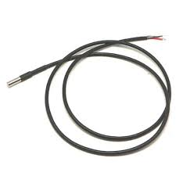**3.2.3.a DS18B20 Sıcaklık Algılayıcı**

Projemizde Güneş Panelimizin kurulduğu bölgedeki Sıcaklık değerlerini takip ederek Sıcaklığın Güneş Panelinden elektrik üretimindeki etkisini incelemek için kullandığımız DS18B20 su geçirmez ± 0.5 derece hassasiyetle -10ºC ile -80º C arasında ölçüm yapabilen dijital algılayıcılarımızdır. Bu aralık dışında 0.01 derece hassasiyette ölçüm yapabilmektedir. DS18B20 nin çıkışında 3 adet kablo vardır. Bunlar +5V , Ground ve data kablosudur. Tek kablo (1-wire) arabirimi üzerinden 9bitlik veya yapılandırılabilir 12 bitlik okuma gerçekleştirilebilir. EK–2de uygulamanın seri port ekran görüntüsü mevcuttur.

Şekil 14

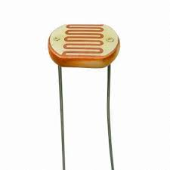**3.2.3.a LDR Işık Şiddeti Algılayıcı**

Işığı belirli bir çözünürlük içerisinde takip etmemize yarayan sensördür. LDR bir direnç gibi davranır ve üzerine gelen ışık LDR nin direnç değerini değiştirir.

Bu işlem sonucunda LDR nin bacaklarındaki voltaj Miktarında değişme olur.Mikro işlemciye bağlı olan ayaklardaki voltaj miktarı değişimi ADC den algılanarak Işık şiddeti bulunur.

Şekil 15

Bu sensörün seçilme nedenleri;

* Bizim yapacağımız devredeki LDR ihtiyacını yeterli ölçüde karşılaması
* Piyasada ucuz ve bol miktarda bulunur olması
* Bozulma ihtimalinin oldukça düşük olması

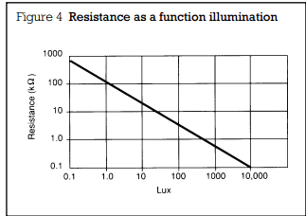Ancak bulunan değer direnç değeridir ve 0.1 ile 1000 Kohm arasında değişir. Direnç – Lux değer değişimi Şekil – 16 de verilmiştir.

EK–2de uygulamanın seri port ekran görüntüsü mevcuttur.

Şekil 16

**3.2.3.b Voltaj Bölücü Yöntemi ile Voltajın Algılanması**

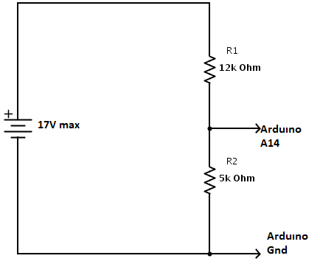Voltaj bölücüler girişte yüksek olan voltaj değerini istediğimiz aralığa çekmemize yararlar. Bizim sistemimizde MPPT devresinden çıkışı denetlerken en fazla geçebilecek voltaj miktarı 14.4 V dur ve voltaj bölücünün çıkışında 17 volt, 5 volt olarak gözükücektir. Voltaj bölücüyü tasarlarken kullanılan dirençler gerçekleştirilecek ölçümün hassasiyetini belirler ve bu dirençleri seçmek için basit bir formülümüz(Şekil-18) vardır.

Şekil 17

Oluştrulan voltaj bölücünün resmi EK- 3 te mevcuttur.

C:\Users\NASA\Desktop\415e91d513b35ad4092e9c5eb59980f0.pngEK–2de uygulamanın seri port ekran görüntüsü mevcuttur.

Şekil 18

**3.2.3.c ACS711LC Akım Algılayıcı**

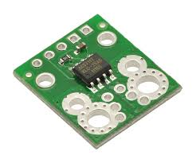Bu kart Allegro'nun ±12.5A ACS711 manyetik etkiye bağlı lineer akım sensörüdür. Bu versiyon 12.5 ampere kadar iki yönlü akım girişine izin verir. Hata payı %5’nin altında olmak üzere, 5V analog voltaj (167 mV/A) çıktısı verir.

Bu kartın aralığı kullandığımız sistem için çok geniş olmasına karşın daha düşük aralıkta akım sensörü bulmakta zorlanılmıştır.

Şekil 19

Standart akım ölçme işleminde gerçekleştirildiği gibi toprak bağlantısına dokunulmaz iken akım taşıyan kablodan sensöre giriş ve çıkış yapılır.Geçen değeri 0-5V analog değere düşüren bu sensör out pininden bu değeri mikroişlemcinin ADC sine iletir.

Teknik özellikleri aşağıda verilmiştir ;

* Akım hassasiyeti : 0.110V/A(Vcc=3.3V)
* Minimum Çalışma Voltajı : 3V
* Maksimum Çalışma Voltajı : 5.5V
* Çalışma Akımı : 4mA
* Boyutları : 1,77x2,03 cm
* Ağırlığı : 1.3 gr

EK–2de uygulamanın seri port ekran görüntüsü mevcuttur.

**3.2.4 MPPT(Maksimum Güç Noktası Takipçisi)**

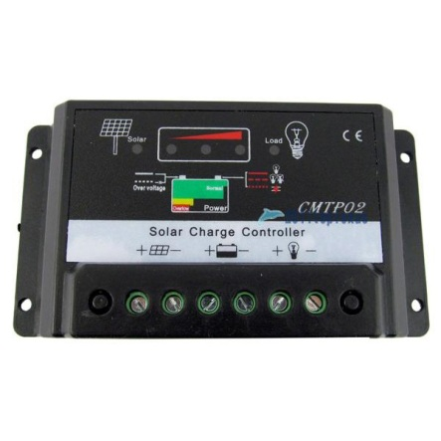Güneş Panelinden elde edilen çıkış gücünün sistemin maksimum verimle çalışabilmesi için sürekli olarak en yüksek seviyede olması gerekmektedir. Sistemin çıkış gücünün sürekli olarak en yüksek seviyede tutulması işlemine “maksimum güç noktası takip işlemi” (MPPT) adı verilmektedir.

Bu yapılar yükselteç opamp tabanlıdırlar.Aynı zamanda bu yapı otomatik şarj regulatörüdür ve akünün aşırı yükleme durumuna girmesini ve yanlış voltajlarda şarj olmasını engeller. 10A e kadar dayanıklıdır.

Şekil 20

Bu işlem sayesinde sistemin verimi %36 oranında arttırıldığı kanıtlanmıştır.

Bu durum Şekil-21 deki grafikte daha detaylı olarak gösterilmektedir.

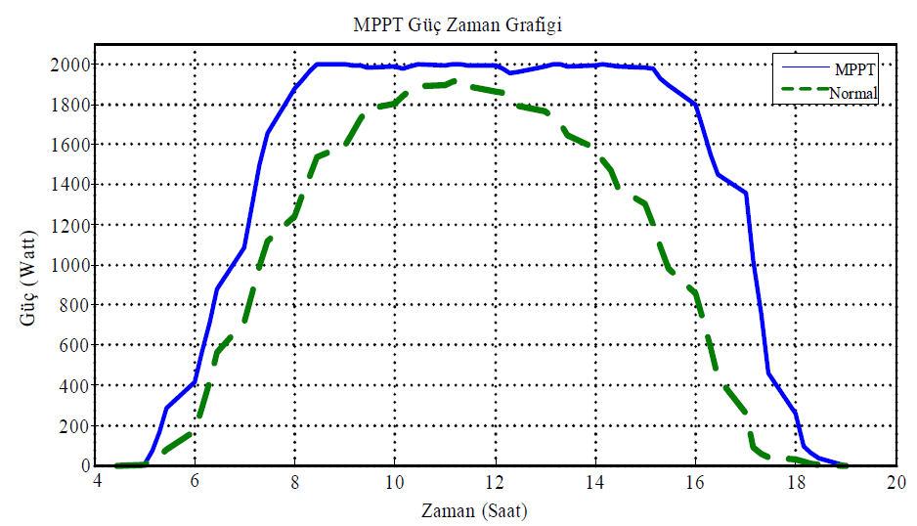

Şekil 21

* + 1. **Mikroişlemci ve Çevre Birimleri**

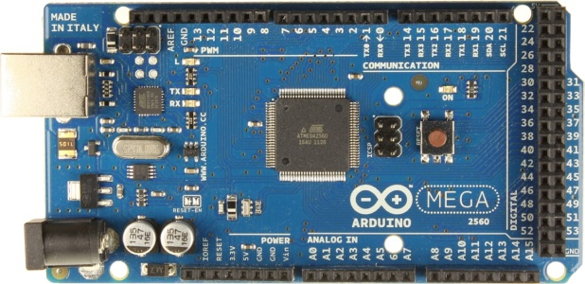Projemizde Arduino firmasına ait MEGA2560 geliştirme kiti kullanılmıştır.Bu yapıda Atmega2560 mikroişlemciye sahiptir. Bu geliştirme kartının seçilme sebebi aşağıda maddeler halinde sıralanmıştır ;

Şekil 22

* Arduino uluslararası tanınan ve Türkiye de dağıtıcısı bulunan bir firma,
* Ürünleri fabrikadan test edilmiş olarak gelmekte ve garanti kapsamında,
* Arduino MEGA 2560 da 54 tane Digital port bulunması PWM uygulamalarında kullanılabilmesi,
* 16 adet ADC girişinin bulunması,
* Üzerine GSM / GPRS Modüllerin bindirilebilmesi,
* Türkiye şartlarına göre fiyatlarının diğer markalardan çok daha uygun olması ,
* Arduino Türkiye forum gibi bir platforma sahip olması ve örnek sayısının yüksek olması,
* C dili ile programlanabiliyor olması,

Mikroişlemcinin teknik özellikleri aşağıdaki tabloda gösterilmiştir;

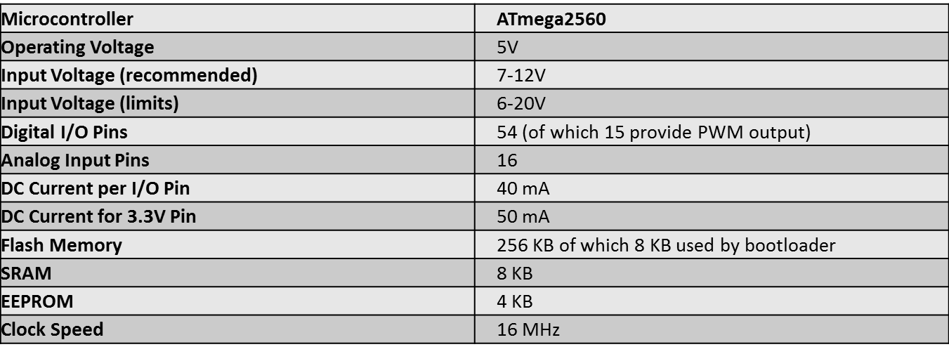

Mikroişlemcimiz genel olarak sensörlerden gelen verileri işleyerek çevre birimler yardımıyla kaydedecek veya bu verileri uzak kullanıcıya aktaracaktır.Tüm bu işlemleri yapabilmesi için çevre birimler olarak bahsi geçen devreler aşağıda belirtilmektedir;

* GPRS Modül
* 2 X16 LCD
* SD Kart Okuyucu
* Ds1307 Gerçek Zamanlı Saat Devresi

Bu devrelerden GPRS modül kapsamlı olarak ikinci raporda bahsedilceğinden burada sadece teknik özellikleri gösterilecektir.

[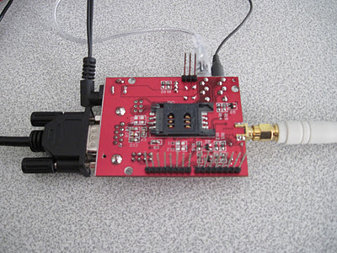](http://1.bp.blogspot.com/-ZvMIPC4FybE/TqSCcGHwLOI/AAAAAAAAAAc/swWY3_yWRsU/s1600/008_1.jpg)**3.2.5.a GPRS Modül**

Kullandığımız Mega 2560 a uyum sağlayan ve ilerde, projemizde sensör verilerini göndermemizi sağlayacak olan GPRS Modülümüzün teknik verileri aşağıda sıralanmıştır **;**

* Quad-Band 850/ 900/ 1800/ 1900 MHz
* GPRS multi-slot class 10/8

Şekil 23

* GPRS mobile station class B
* Compliant to GSM phase 2/2 Class 4 (2 W @850/ 900 MHz)  
    – Class 1 (1 W @ 1800/1900MHz)
* Boyutlar: 24*24*3mm
* Control via AT commands (GSM 07.07 ,07.05 and SIMCOM enhanced AT Commands)
* Düşük Enerji Tüketimi: 1.0mA(sleep mode)

**3.2.5.b SD Kart Okuyucu**

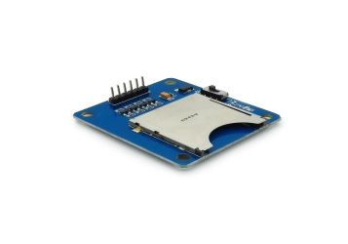Daha öncede bahsettiğimiz gibi tüm datalogger yapılarında veri kaydı yapılması gerekmektedir.İşte bu veri kaydını mikroişlemciye bağladığımız SD kart Okuyucumuz ile gerçekleştirmekteyiz.Bu yapı SPI haberleşme yöntemi kullanarak mikro işlemciyle iletişim kurmaktadır.4 pin ile kurulan SPI bağlantısının tek kötü tarafı fazla pin bağlantısı bulunmasından dolayı pin sayısının verimsiz kullanılmasını sağlar.Ancak I2C iletişime göre oldukça hızlıdır ve I2C iletişim yapısı half- duplex iken SPI bağlantı yapısı full – duplexdir.

Şekil 24

SD kart kullanımının en önemli özelliklerinden biriside kayıt edilebilecek veri, dolayısıyla bizim projemizde gün miktarını, kullanıcının kendi isteği ile değiştirebilecek oluşudur.

Projemizde 2gb sd kart kullanılmış olup isteğe bağlı olarak bu kapasite arttırılabilir.

**3.2.5.b Ds1307 Gerçek Zamanlı Saat Devresi**

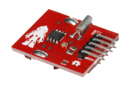Veri toplayıcı devrelerde bir başka önemli husus ise verinin alındığı zaman ve örnekleme sıklığıdır.İşte bu işlemleri gerçekleştirebilmek için bir gerçek zamanlı saat devresine ihtiyaç duyulmuştur. Bu devre mikroişlemciyle I2C yöntemiyle haberleşmektedir.Devrenin arka kısmında 3v pil girişi vardır ve bunun sayesinde piline göre 9 yıla kadar durmadan gerçek saat değeri üretir. Bir kere programlandıktan sonra pili çıkartılmadığı sürece bir daha ayarlanmaya ihtiyaç duymaz.

Şekil 25

EK–2de uygulamanın seri port ekran görüntüsü mevcuttur.

**3.3 Yazılımlar**

Projemizde 2 adet ana yazılım bulunmaktadır.Yazılım C dili ile yazılmış olup Arduino ya ait derleyici program ile çalıştırlımaktadır.Ayrıca arduino ya ait fonksiyonlar da kullanılmaktadır.Yazılan ana yazılım EK – 2 de bulunmakadır. U kısımda donanımların hangi özelliklerine göre programlandığı ve nelere dikkat edildiğinden bahsedilcek olup ayrıca alınan ekran görüntüleri ve değerlerin grafikleriyle gelinen nokta belirtilecektir.

**3.3.1 Sensörler**

* DS18B20 dijital sensör olduğu için herhangi bir formül ile kullanılmasına gerek olmayıp gönderilen değeri sadece Kelvin cinsinden santigrad cinsine çevirilmesi yeterlidir.
* LDR sensörü analog bir sensör olduğu için gelen değerlerin anlaşılır değerlere dönüşmesi belli formüller ile sağlanmaktadır.

ldrvout=LDRReading*0.00488; Burda LDR den gelen analog değer 0.00488 ile çarpılır bunun sebebi 10 – bit lik Adc ye sahip olan mikroişlemcinin 5 / 1024 işlemi ile bulunur.

Ldrvout değeri bulunduğunda bu değer direnç değeridir ve değer aralığı 0 – 1000 arasındadır.

Aşağıdaki formule göre ise direnç değerini lux e çevirmemizi sağlamaktadır.

lux=(2500/ldrvout-500)/10;

* Voltaj bölücü devresinden gelen değerler için de LDR ninkine benzer bir işlem yapılır

pinVoltage1 = val1 * 0.00488; 🡪 burda voltaj bölücüden gelen değer aynı LDR de olduğı gibi 0 – 5 V aralığında anlaşılabilir bir değere çevrilir.Ve ardından kaç kat küçültülmüşse o değer ile çarpılır.

Örneğin;

0-5 V aralığındaki değer 2,5 Voltu gösteriyor ve bizim voltaj bölücüden ölçebildiğimiz maksimum voltaj 18V ise 2,5 Volt 9V a karşılık gelir buna göre;

9/2.5 = 3.6 kat ile pin voltajı çarpılmalıdır.

* ACS 711LC sensörü ise aynı şekilde analog bir sensördür ve aynı LDR ve gerilim bölücüdeki gibi formülize edilebilir.

**3.3.2 SD Kart Okuyucu**

Ardunio SD okuyucu için SPI haberleşme kullanıldığından dolayı 4 adet pin kullanılmaktadır.Bunlardan biri chipselect dir.Bir diğeri clock pulse dır.

Chipselect gerçekleştirildikten sonra ardunio ya ait #include sd kütüphanesi sayesinde diğer pin ayarlarına gerek kalmadan kullanılmakta ve hazır fonksiyonlar büyük kolaylık sağlamaktadır.Projenin şuanki safhasında text dosya formatında kayıt gerçekleştirilsede ikinci dönem bu yapı değişebilir.

**3.3.3 DS1307 Gerçek Zamanlı Saat**

Modül byte level programlanmaktadır ve analog değer olarak tek çıkıştan veri gelmektedir.

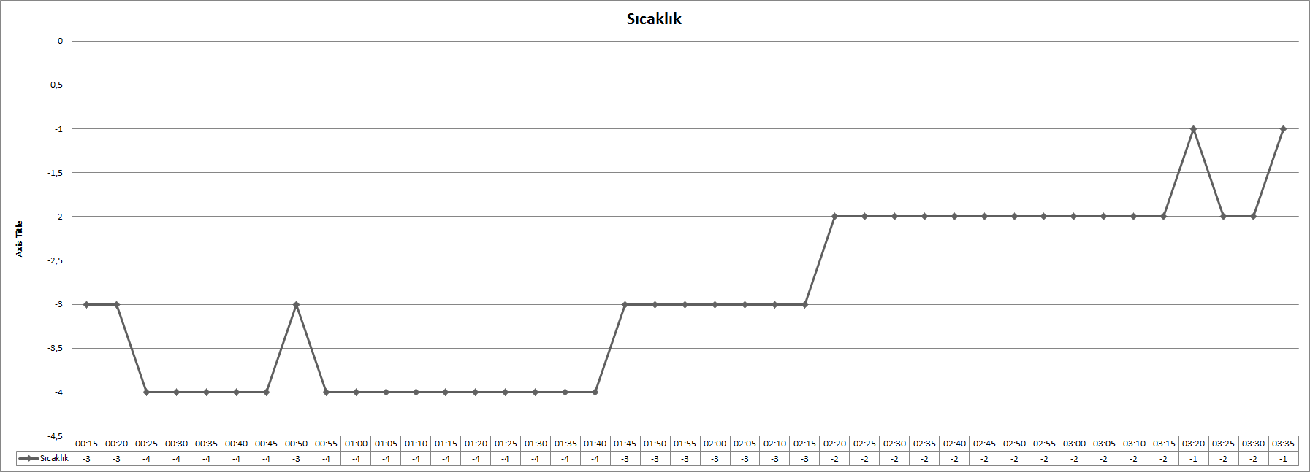Modül tek seferlik programlanmalıdır ve Bu program ektedir.

Şekil 26

Şekil 26 da gösterilen grafik toplanılan sıcaklık verisinin grafiklendirilmiş halidir.

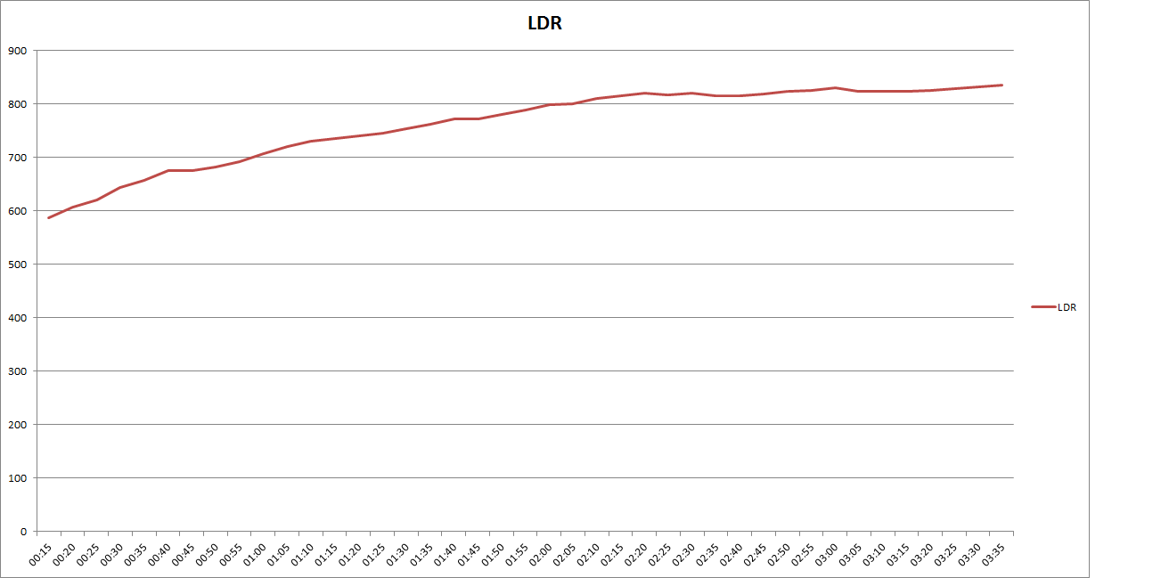

Şekil 27

Şekil 27 de gösterilen grafik belirtilen zamanlarda alınan ışık değeri grafiğidir.

1. **SONUÇLAR**

Birinci dönem gerçekleştirilen hedefler;

* Güneş pillerinin araştırıldı ve öğrenildi.
* Düşük güçlü güneş sistemi oluşturuldu.
* Veri Toplama kartı yapldı ve veri kaydı yapılmaya başlandı.
* Verileri Toplamak için Algılayıcı seçimleri yapıldı ve sisteme uygulandı
* Toplanan veri bilgisayar ortamına el yordamıyla veya USB üzerinden seri port sniffer programlarıyla alındı.

İkinci Dönem gerçekleştirilmesi beklenen hedefler;

* GPRS üzerinden uzak kullanıcıya veri gönderilecek,
* Arayüz oluşturulacak,
* Sistemin tamamı tasarlanacak,test edilecek.

1. **KAYNAKLAR**

* Fotovoltatik sistemler için mikrodenetleyicili en yüksek güç noktasını izleyen bir konvertörün gerçekleştirilmesi , Yüksek Lisans Tezi , Şaban ÖZDEMİR
* Dünyada ve Türkiyede Güneş Enerjisi Çalışma Grubu,

Dünya Enerji Konseyi Türk Milli Komitesi

* Pentland, William. Solar Energy A Synopsis of Everything Under the Sun

http://knol.google.com/k/william-pentland/solar-energy

* History of Solar Energy (Part 1)

http://www.freeenergy.ca/news/120/ARTICLE/1272/2007-03-17.html

* History of Solar Energy (Part 2)

http://www.freeenergy.ca/news/120/ARTICLE/1273/2007-03-17.html

* History of Solar Energy (Part 3)

http://www.freeenergy.ca/news/120/ARTICLE/1274/2007-03-17.html

* Fotovoltaiklerin Tarihçesi, Temiz Dünya Rehberi Güneş Enerjisi, Temiz Dünya Ekoloji Derneği,İstanbul, 2009
* Vikipedia.com
* Güneş Pilleri , Robotik Sistem
* Güneş Enerjisi Eğitim Seti Tasarım Uygulamaları, İbrahim SEFA,Mehmet Demirtaş,Ramazan Bayındır
* [Arduino Your Home & Environment: Voltage Monitor](http://arduinotronics.blogspot.com/2012/04/voltage-monitor.html)
* [arduino-info - SD-Cards](http://arduino-info.wikispaces.com/SD-Cards)
* <http://www.techelex.com/2012/09/12v-lead-acid-battery-monitor.html>
* <http://www.eie.gov.tr/yenilenebilir/g_enj_tekno.aspx>
* <http://lukemiller.org/index.php/2010/08/a-thermocouple-datalogger-based-on-the-arduino-platform/>
* Tübitak ,Güneş Enerjisi Sitemleri
* Altın, V., Güneş Enerjisinden Yararlanılarak Elektrik Üretimi, Mimar ve Mühendis Dergisi, 33 (2004) 28-31.
* Altın, V., Güneş Pillerinin Yapısı ve Çalışması, Bilim ve Teknik Dergisi, 464 (2006) 41.
* Çengel, Y.A., Dünyada ve Türkiye’ de Jeotermal Rüzgar ve Diğer Yenilenebilir Enerjilerin Kullanımı, Yeni ve Yenilenebilir Enerji Kaynakları Sempozyumu ve Sergisi, Ekim 2003, Kayseri, Bildiriler Kitabı, E/2003/330, 1-14
* Çelik, A.N. ve Açıkgöz, N., 240 W Gücünde Akü Depolu Bağımsız Bir Fotovoltaik Enerji Sistem Tasarımı ve Uygulaması, Güneş Enerjisi Sistemleri Sempozyumu ve Sergisi, 20-21 Haziran 2003, Mersin, Bildiriler Kitabı, E/2003/321, 23-32.

**6.EKLER**

**6.1 EK – 1 Programın kodu**

/*------Libraries--------*/

#include <Wire.h>

#include <OneWire.h>

#include <DallasTemperature.h>

#include <LiquidCrystal.h>

#include <SD.h>

/*-----( Declare Constants )-----*/

#define ONE_WIRE_BUS 29/*-(Connect to Pin 2 )-*/

const int DS1307 = 0x68; // Address of DS1307 see data sheets

const int chipSelect = 53;

/*-----( Declare objects )-----*/

LiquidCrystal lcd(22, 24, 26, 25, 27, 28); //lcd pinleri set ediliyor

OneWire ourWire(ONE_WIRE_BUS);

DallasTemperature sensors(&ourWire);

/*-----( Declare Variables )-----*/

int LDR_Pin = A14;

int analogInPin = A12;

int batMonPin = A11;

int mpptmon = A10;

int sensorValue=0;

int outputValue=0;

int tempPin = 0;

float ds18b20_temp;

byte second = 0;

byte minute = 27;

byte hour = 23;

byte weekday = 0;

byte monthday = 0;

byte month = 01;

byte year = 14;

//--------------------------------------------------------------------------------------

//SETUP İS START THERE

void **setup**()

{

lcd.begin(16, 2);//16*2 lik lcd olduğu belirleniyor 16 sütun 2 satır olarak

lcd.print("Sistem Aciliyor");//lcd ye başlangışta system on yazılıyor

delay(2000);

Wire.begin();

**Serial**.begin(9600);

delay(1000);

pinMode(33, OUTPUT);

sensors.begin();

// see if the card is present and can be initialized:

if (!SD.begin(chipSelect)) {

**Serial**.println("Card failed, or not present");

lcd.setCursor(0, 0);

lcd.print("Kart Yok!");

// don't do anything more:

return;

}

lcd.setCursor(0, 0);

lcd.print("Kart Yukleniyor"); **Serial**.println("Card Initialized.");

delay(2000);

lcd.clear();

}

// SETUP İS OVER

//-------------------------------------------------------------------------------------------------

// internal tep. sensor value

int tempC=0;

//battary voltage values

int val = 0; / / v a r i able for the A/D value

float pinVoltage = 0; // variable to hold the calculated voltage

float batteryVoltage = 0.0;

float ratio = 3.018; / / Change this to match the MEASURED ration of the circu

float bat=0;

int ort=0;

//mppt voltage values

int val1;

float pinVoltage1 = 0;

float ratio1 = 3.2;

float mpptVoltage =0.0;

//ldr voltage values

int ldrvout=0;

int lux=0;

// LOOP function start --------------------------------------------------------

void **loop**()

{

//WRİTİNG DATE AND TİME

lcd.setCursor(0,0);

printTime();

delay(5000);

//BATARY VOLTAGE CALCULATING

val = analogRead(batMonPin); // read the voltage on the divider

pinVoltage = val * 0.00488; / / 5 V / 1024 -> BECAUSE MİCROPROCESSOR H

batteryVoltage = pinVoltage * ratio;

**Serial**.print("Battary Voltage: ");

**Serial**.println(batteryVoltage);

delay(1000);

//---------------------------------------------------------//MPPTV OLTAGE CALCULATED---------------------------------

val1 = analogRead(mpptmon);

pinVoltage1 = val1 * 0.00488; // 5V / 1024 -> BECAUSE MİCROPROCESSOR HAS 1

mpptVoltage = pinVoltage1 * ratio1;

**Serial**.print("Voltage: ");

**Serial**.println(mpptVoltage);

//-------------------------- BATARY PERCENTAGE FOR LCD VİEWİNG----------------

bat=batteryVoltage-10;

ort=(bat*100)/4.4;

lcd.clear();

lcd.setCursor(13, 1);

if(ort<=0) {

lcd.print("%0");

lcd.print(ort);

}

else {

lcd.print("%");

lcd.print(ort);

}

//-----------------------

**Serial**.println();

//-------DS18B20 TEMP. SENSOR VALUES GETTİNG

sensors.requestTemperatures(); // Send the command to get temperatures

lcd.setCursor(0, 1);

lcd.print("Sicaklik=");

int ds18b20_temp = sensors.getTempCByIndex(0); // GETTİNG TEMP. VALUE İN DS1

lcd.print(ds18b20_temp);

//------------------ CALCULATING CURRENT------------------------------------

sensorValue=analogRead(analogInPin);

outputValue = ( ((long)sensorValue * 5000 / 1024) - 500 ) * 1000 / 133; // G

**Serial**.print("sensor = " );

**Serial**.print(sensorValue);

**Serial**.print("\t Current (ma) = ");

**Serial**.println(outputValue);

//------------------ GETTİNG İNTERNAL TEMP. VALUE FROM LM35-----------------

tempC = analogRead(tempPin); //read the value from the sensor

tempC=(((tempC / 1023.0) * 5.0) * 100.0);//tempC = (5.0 * tempC * 100.0)/102

tempC=tempC-273;

**Serial**.print("Ic Sicaklik Degeri = ");

**Serial**.print((byte)tempC); //send the data to the computer

**Serial**.println(" Derece ");

//FAN CONTROLLİNG PART

if(tempC<28) //İF TEMP. OVER 28 CELCİUS THAN OPEN FAN

digitalWrite(33, LOW);

else

digitalWrite(33, HIGH);

//--------GETTİNG LİGHT VALUE FROM LDR------------------------------

int LDRReading = analogRead(LDR_Pin); // GETTİNG LDR VALUE

ldrvout=LDRReading*0.00488;

lux=(2500/ldrvout-500)/10; // CONVERTİNG LUX VALUE

**Serial**.print("Lux =");

**Serial**.println(outputValue);

lcd.setCursor(0, 0);

lcd.print("Isik=");

lcd.print(LDRReading);

// ------ SD CARD WRİTİNG -----------------------------------------------

String dataString = "";

dataString += String(ds18b20_temp);

dataString +=" ";

dataString += String(LDRReading);

dataString +=" ";

dataString += String(outputValue);

dataString +=" ";

// dataString += String(mpptVoltage);

dataString +=" ";

// dataString += String(batteryVoltage);

File dataFile = SD.open("datalog.txt", FILE_WRITE);

// if the file is available, write to it:

if (dataFile) {

dataFile.println(dataString);

dataFile.close();

// print to the serial port too:

**Serial**.println(dataString);

}

// if the file isn't open, pop up an error:

else {

**Serial**.println("error opening datalog.txt");

}

// ----------sd card writing over ------------------------------------------

delay(300000); // setup datalogging time range (5min. = 300.000ms that means

}

// ------------LOOP FUNCTİON OVER -------------------------------------------

//------------- GETTİNG TİME VALUE FROM DS1307 ------------------------------

byte decToBcd(byte val) {

return ((val/10*16) + (val%10));

}

byte bcdToDec(byte val) {

return ((val/16*10) + (val%16));

}

// DS1307 USİNG I2C PROTOCOL FOR COMMUNİCATİON THAT MEANS SDA AND SCL PİNS USE

byte readByte() {

while (!**Serial**.available()) delay(10);

byte reading = 0;

byte incomingByte = **Serial**.read();

while (incomingByte != '\n') {

if (incomingByte >= '0' && incomingByte <= '9')

reading = reading * 10 + (incomingByte - '0');

else;

incomingByte = **Serial**.read();

}

**Serial**.flush();

return reading;

}

//-----------------GETTİNG TİME VALUE FUNCTİON OVER ---------------------

//-----------------TİME PRİNTİNG FUNCTİON--------------------------------

void printTime() {

char buffer[3];

const char* AMPM = 0;

readTime();

**Serial**.print(monthday); lcd.print(monthday);

**Serial**.print("."); lcd.print(".");

if(month<=9) {

**Serial**.print("0");

lcd.print("0");

**Serial**.print(month);

lcd.print(month);

}

else {

**Serial**.print(month); lcd.print(month);

}

**Serial**.print("");

**Serial**.print(".20"); lcd.print(".20");

**Serial**.print(year); lcd.print(year);

**Serial**.print(" "); lcd.print(" ");

lcd.setCursor(0, 1);

if (hour<=9) {

**Serial**.print("0");lcd.print("0");

**Serial**.print(hour);lcd.print(hour);

}

else

**Serial**.print(hour); lcd.print(hour);

**Serial**.print(":");lcd.print(":");

sprintf(buffer, "%02d", minute);

**Serial**.print(buffer);

lcd.print(minute);

**Serial**.println(AMPM);

}

// ---------------PRİNTİNG FUNCTION İS OVER---------------------------

//----------------READ FUNCTİON --------------------------------------

void readTime() {

Wire.beginTransmission(DS1307);

Wire.write(byte(0));

Wire.endTransmission();

Wire.requestFrom(DS1307, 7);

second = bcdToDec(Wire.read());

minute = bcdToDec(Wire.read());

hour = bcdToDec(Wire.read());

weekday = bcdToDec(Wire.read());

monthday = bcdToDec(Wire.read());

month = bcdToDec(Wire.read());

year = bcdToDec(Wire.read());

}

//-----------------READ FUNCTİON OVER --------------------------------

//DS1307 RTC (Real Time Clock chip programming before that program just once

//afterthat this program just doing to get date value than reading and printin

**6.2 EK -2 Programın Ekran Görüntüsü**

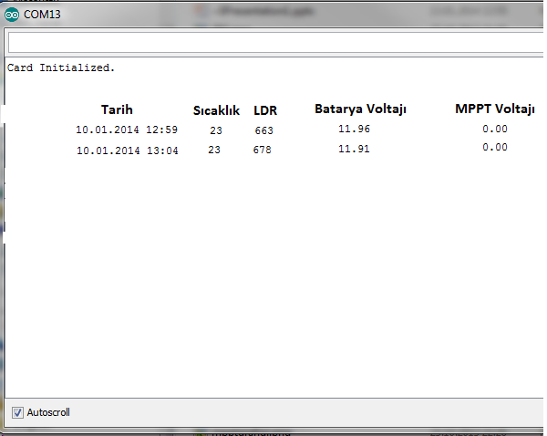

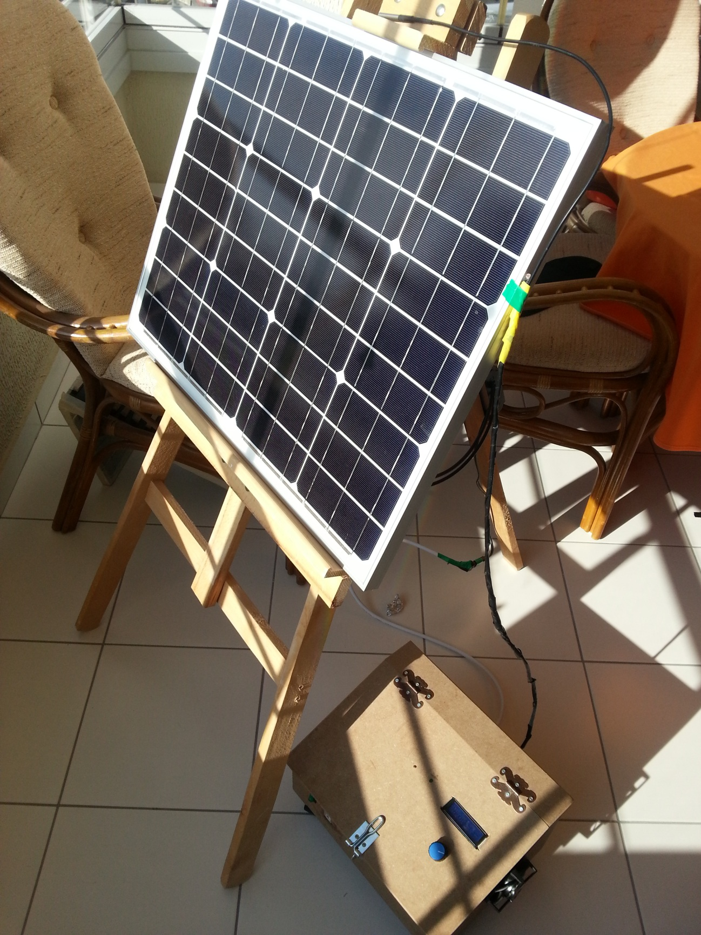**6.3 EK Sistemin Fotografı -1**

**6.4 EK Sistemin Fotografı -2**

